**北 京 科 技 大 学**

**计 算 机 与 通 信 工 程 学 院**

**《模 式 识 别 基 础》**

**课程大作业报告**

**学生姓名**： 王佳

**专 业**： 计科

**班 级**： 计213班

**学 号**： U202142840

**任课教师**：

**报告成绩**：

**时 间**： 年 月 日

1. 基于多层感知机算法，借助MLPClassifier类

**算法原理：**

1）向前传播：是指数据经过输入层，通过隐藏层传递到输出层的这个过程，在向前传播过程中，输入数据和每个神经元之间的连接权重相乘加权求和，然后通过激活函数来计算每个神经元的输出值。

2）向后传播：使用损失函数来衡量模型输出与真是标签之间的差异，然后通过反向传播算法计算损失函数对每个连接权重的梯度，并利用梯度下降法来更新连接权重，从而使损失函数最小化。通过链式法则来计算梯度，将输出层的误差逐层传递回隐藏层，从而更新所有连接权重。

**模型参数选取：**

1. 隐藏层数量：从1开始往上试。
2. 激活函数：在图像分类任务中，输出范围为[0,1]的sigmoid激活函数更加适合，能够更好地满足任务需求，提高模型的性能和稳定性。
3. 优化器：Adam通过结合动量(累积之前梯度的指数加权平均来计算)和自适应学习率(使用梯度的一阶矩估计和二阶矩估计来对参数进行更新，一阶矩估计决定了更新的方向，二阶矩估计决定了更新的大小)的机制。lbfgs通过近似求解目标函数的Hessian矩阵的逆来指导参数更新，需要计算和存储大量的梯度信息，对参数更新的控制相对较弱。

隐藏层神经元数量和正则项：通过网格搜索（Grid Search）和5倍交叉检验（Cross Validation）来寻找最佳参数组合。具体实现：调用GridSearchCV类，将分类器实例clf和超参数的搜索范围param_grid作为参数传入，同时指定了5倍交叉验证（cv=5）和评分指标为准确率（scoring='accuracy'），并设置了verbose=10（0： 不输出任何信息。1： 输出训练进度条（如进度条进度、迭代次数等），然后调用fit方法在训练集上进行网格搜索，寻找最佳的超参数组合。

**模型输入数据要求：**

在Scikit-learn中的MLPClassifier实现中，输入数据必须是二维数组，其中每一行代表一个样本，每一列代表一个特征。因此，在使用MLPClassifier时，通常需要将图像数据（二维数组）展平为一维向量，作为模型的输入。

**输入数据处理方法：**

1. 将图像展平：

展平后的特征向量维度是128*128*3，作特征向量来训练图像分类器。通过调用reshape函数将图像数据展平为向量形式，reshape函数将图像数据从原来的三维数组（高度 x 宽度 x 通道数）展平为了二维数组（样本数 x 特征数），以适应MLPClassifier模型的输入要求。

（2）HOG方向梯度直方图特征提取法：

1）内核大小为1的Sobel算子计算水平梯度和垂直梯度，然后再计算x和y方向梯度的合梯度，包括幅值和方向

2）计算梯度直方图，划分cell,并计算每个cell的梯度直方图，得到一个九维向量，将cell划分block,(hog是通过滑动窗口得到block的)，得到block的直方图(由cell的直方图拼接而成)，并对该直方图进行归一化，消除整体光照的影响

3）将所有block的直方图合并，得到整个图像的特征描述符

**模型分类结果及分析：**

1.将图像直接展平作为输入数据输入给MLPClassifier模型中，准确率不高，考虑到所有像素包含的信息展平，参与模型训练会导致，图形空间信息的丢失和没有很好采集图像的特征导致模型区分度不高

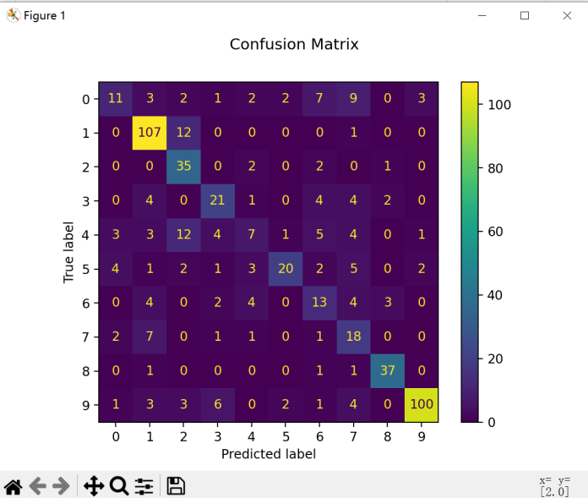

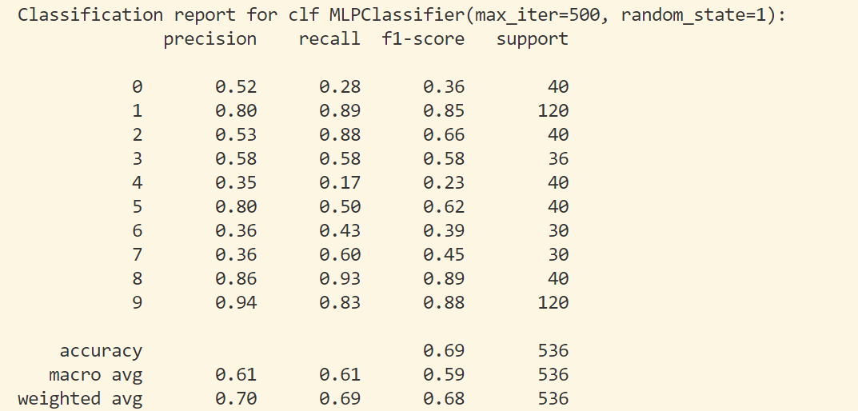

2.采用方向梯度直方图特征提取法来采集图像特征作为输入数据输入到MLPClassifier莫ing中，分类效准确率明显提升高很多，因为方向梯度直方图特征提取法可以很好地采集图像的边缘，把图像主体很好地提取出来而忽略了大片无关的背景

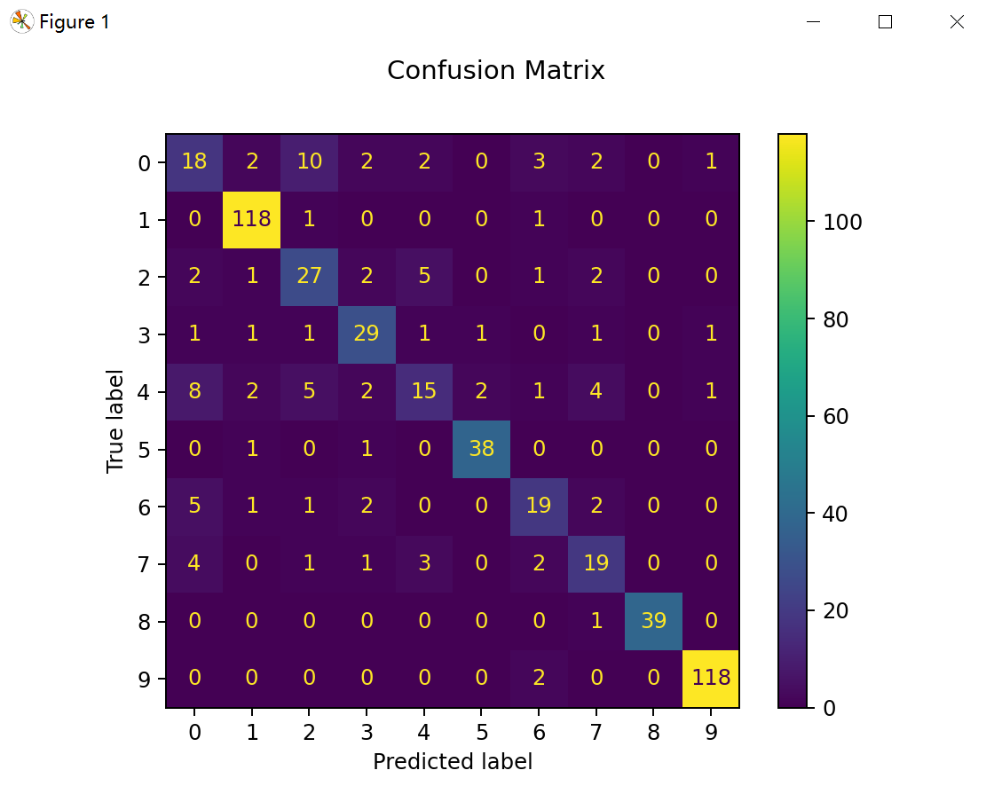

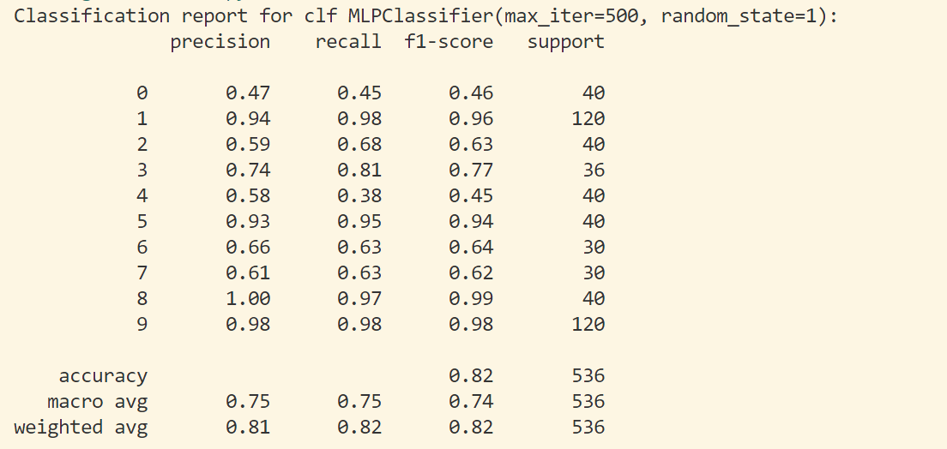

1. 基于SVM算法，借助SVC类

**算法原理：**

支持向量机是一种监督学习算法，核心思想是找到一个，将不同样本点分开，并尽可能使间隔最大化的超平面。为了解决这个优化问题，引入了拉格朗日乘子，将原始的约束优化问题转化为无约束问题，将原问题转化为求解拉格朗日极值问题，

1. 本质是一个有约束优化问题，约束条件是所有样本能被该超平面正确分类，优化的目标是支持向量到该超平面距离最大，得到

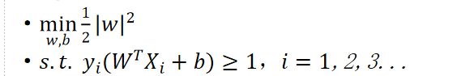

1. 再借助拉格朗日乘子转化为



1. 转化为一个KKT条件下的等价强对偶问题



1. L对w和b求偏导为0，解出w和b带入L中，消去w和b得到：



5）再利用SMO算法(一次更新两个变量的迭代算法)得到α*，再根据α*求解出w和b，得到决策平面

6）软间隔（以上求解是硬间隔）：实际情况下几乎不存在完全线性可分的数据，应允许某些点不满足约束，采用hinge损失，将原优化问题改写为：

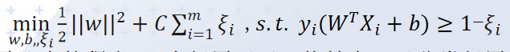

ξ_i为第i 个样本的松弛变量,表征样本不满足约束的程度，C为惩罚因子，值越大，对分类惩罚越大

**模型参数选取：**

（PS：非常抱歉老师，汇报模型核函数选取时候由于知识不足汇报有误，后来查证一下，重新整理核函数相关知识了，感谢您的理解）

1. kernel='rbf'：核函数的类型，这里使用的是径向基函数（RBF）核函数。

·核函数定义：将原始空间中的向量作为输入向量，并返回特征空间（转换后的数据空间,可能是高维）中向量点积的函数称为核函数。使用内核，不需要显式地将数据嵌入到空间中，因为许多算法只需要图像向量之间的内积（内积是标量），在特征空间不需要数据的坐标。

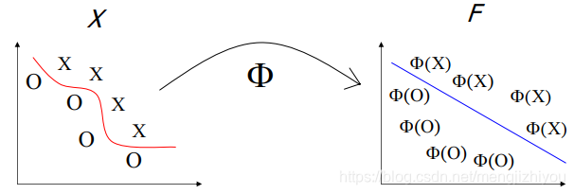

·常用核函数的表示形式：

Linear：表示形式 $K(x_{i},x_{j})={x_{i}}^{T}∗x_{j}$

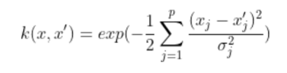Poly： $K(x_{i},x_{j})=(γ {{∗x}_{i}}^{T}∗x_{j}+b)^d$

RBF（高斯核）：

2）C:正则化系数（控制错误分类的相惩罚力度）

3）Gamma:和ξi有一个类似倒数的关系

（C控制决策边界的软硬程度，C越大更关注分类的准确性

Gamma控制核函数的带宽，Gamma越小可能欠拟合，越大可能过拟合）

**模型分类结果及分析：**

可以看到SVM模型比MLPClassifier模型训练效果又有提升，考虑到SVM在处理高维特征空间时表现出较强的鲁棒性和泛化能力，能够有效地处理特征维度较高的问题。结合HOG特征提取的SVM分类器具有较好的泛化能力，能够更好地适应不同的图像样本。相比之下，MLP作为一种神经网络模型，对于高维特征空间的处理能力较差，且调参过程相对复杂，容易出现过拟合等问题

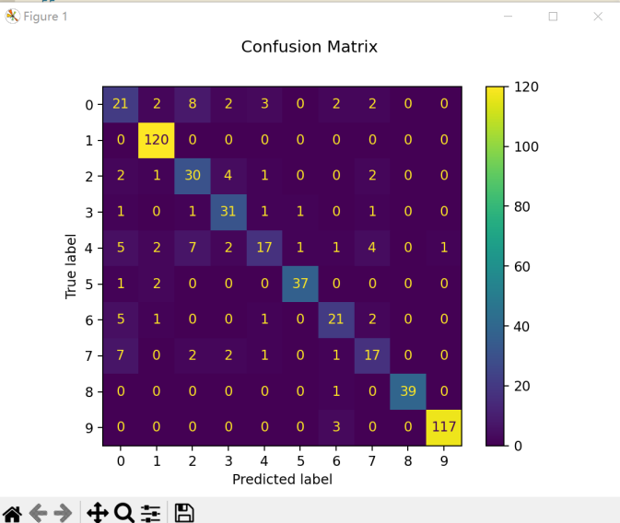

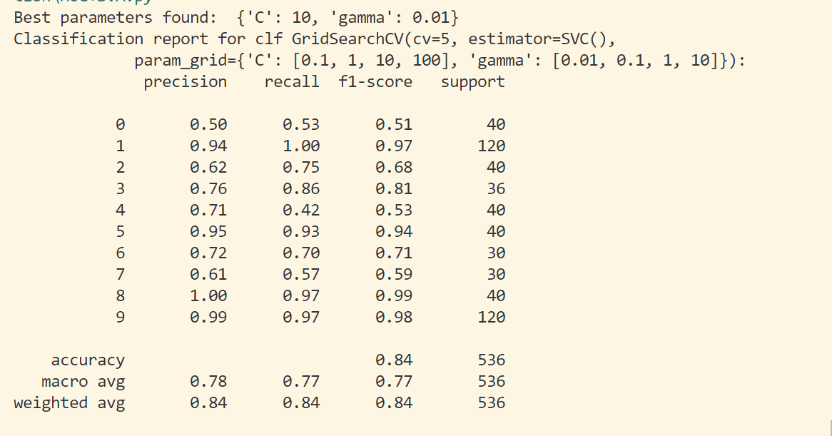

1. 训练图像分类器结论：

·SVM结合HOG特征提取的图像分类器性能较好，而MLP结合HOG特征提取的性能略低于SVM，直接展平图像后使用MLP训练的图像分类器的性能最低

·HOG特征提取方法能够有效地提取图像的纹理和形状信息，具有较强的表达能力。与直接展平图像相比，HOG特征能更好地捕获图像的局部结构和特征

·SVM在处理高维特征空间时表现出较强的鲁棒性和泛化能力，能够有效地处理特征维度较高的问题。结合HOG特征提取的SVM分类器具有较好的泛化能力，能够更好地适应不同的图像样本。相比之下，MLP作为一种神经网络模型，对于高维特征空间的处理能力较差，且调参过程相对复杂，容易出现过拟合等问题

大作业总结：

通过本次大作业学习到：

·对课内学的理论进行了实践

·学会了网格搜索和交叉验证寻找超参最佳值的方法

·学习了HOG特征提取算法

·学习了SVM模型原理和底层的序列最小化算法

课程总结：

首先很荣幸在朱老师的课堂认识和学习了模式识别相关的基础知识。朱老师为人和蔼敬业，会很认真和真诚地解决学生在学习过程中提出来的各种问题，从不打击学生的积极性，作为学生真的很感激您的包容和理解；

其次在学习这门课过程中，心态也发生一系列变化。从最开始的好奇偏多，逐渐转变为兴趣浓厚，后来认识逐步加深后又转变为赞叹。尤其在大作业过程中有去查很多算法的模型原理和算法推导，在一遍又一遍地重复理解的过程中体会到算法的深刻性，越发很佩服那些充满智慧的大拿们推出的巧妙的具有先导性的算法，不断推进人工智能领域的发展。

最后，通过这门课入门了模式识别的知识，希望自己可以在这条路上多加尝试，和具体现实问题相结合，保持最初对技术的纯粹和好奇，谦虚求学，热忱地前行。